
每日市场报告

2026年9月24日

市场综述
美国三大股指全线收跌，道指跌0.68%报51511.59点，标普500指数跌0.75%报7706.05点，纳指跌1.13%报26936.04点。美元指数涨0.58%报101.13，非美货币涨跌互现，欧元兑美元跌0.56%报1.1384，英镑兑美元跌0.78%报1.3240，澳元兑美元跌1.06%报0.7039，美元兑日元涨0.60%报158.3420，美元兑加元涨0.28%报1.4104，美元兑瑞郎涨0.58%报0.8253，离岸人民币对美元跌131个基点报6.7115。国际贵金属期货普遍收跌，COMEX黄金期货跌1.23%报4322.70美元/盎司，COMEX白银期货跌2.40%报64.93美元/盎司。ICE原糖主力合约涨1.14%报17.79美分/磅，ICE棉花主力合约跌0.79%报80.32美分/磅。
图表1：全球主要股指涨跌幅（%）
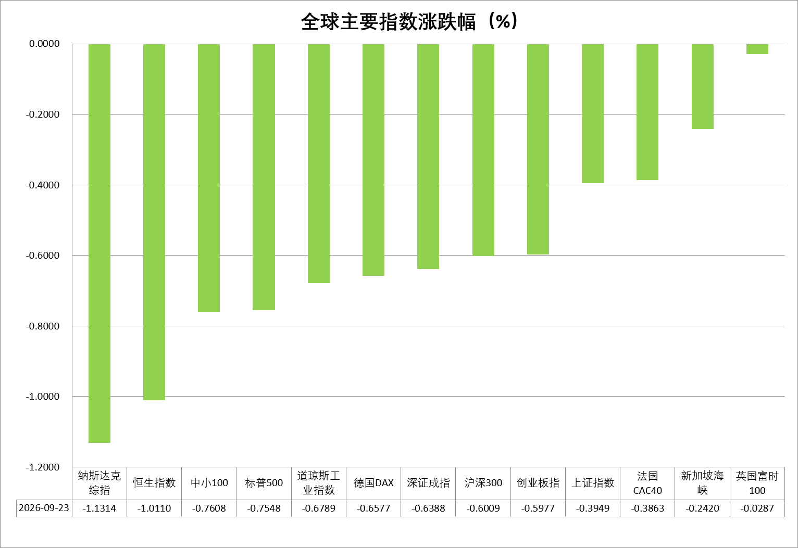
资料来源：公开资料整理、瑞达国际

- 消息回顾
【美国9月标普全球制造业PMI升至57，创52个月新高；服务业PMI升至58.7，创59个月新高；综合PMI初值攀升至58.4，创2021年7月以来新高。美联储10月加息预期升温，美债收益率大幅上扬，多个期限品种涨近20bp，3年、5年、7年、10年期美债收益率均再次突破5%。美国财政部宣布，周四将购买至多60亿美元的长期美债。美联储理事巴尔表示，可能需要进一步加息以确保通胀回归目标水平。】
【美国白宫官员表示，有关特朗普政府考虑实施柴油出口禁令的报道为“假新闻”。美国能源部长赖特表示，禁止柴油出口肯定行不通，此举将迫使炼油厂削减产能，进而推高汽油和航空燃油价格。此前有报道称，特朗普政府正准备一项为期90天的柴油出口禁令方案，旨在压低居高不下的能源价格，以应对11月国会中期选举前共和党面临的政治压力。】
【伊朗总统佩泽希齐扬在第81届联合国大会一般性辩论上发表讲话。他表示，伊朗愿意谈判与合作，但不会接受以强权、制裁或军事威胁迫使其让步。在伊朗受到制裁的情况下，不能允许霍尔木兹海峡被自由使用。美国国务卿称，特朗普有包括军事选项在内多种选择；美伊联大期间会谈未取得重大突破；再次强调伊朗不能拥有核武是核心问题。】
【欧元区9月制造业PMI初值持平于52.7，但服务业PMI从8月的51.6意外反弹至53，创近一年新高，推动综合PMI从8月的52升至53.1，创逾三年新高。德国和法国PMI也双双好于预期。市场押注欧洲央行10月将再度加息。】

今日关注
时间 | 数据/事件
2026/9/24 | 16:00 | 欧洲央行公布经济公报
2026/9/24 | 16:10 | 2027 年 FOMC 票委、里奇蒙联储主席巴尔金在经济俱乐部参加炉边谈话
2026/9/24 | 20:30 | 美国至 9 月 19 日当周初请失业金人数
2026/9/24 | 20:50 | 2026 年 FOMC 票委、克利夫兰联储主席哈玛克在一场会议上致开幕辞

- 观点汇总
美元指数
隔夜，美元指数涨0.58%报101.13，非美货币涨跌互现，欧元兑美元跌0.56%报1.1384，英镑兑美元跌0.78%报1.3240，美元兑日元涨0.60%报158.3420。
美国9月标普全球制造业PMI升至57，创52个月新高；服务业PMI升至58.7，创59个月新高；综合PMI初值攀升至58.4，创2021年7月以来新高，美联储10月加息预期再度升温。美国8月CPI环比上涨0.4%，较7月的0.1%明显加快，同比维持3.4%；核心CPI环比上涨0.3%，高于0.2%的市场预期，同比则由2.5%降至2.4%。其中汽油价格单月上涨3.9%，对总体CPI月度增幅的贡献超过三分之一。美联储穆萨莱姆称，如果没有进一步的政策限制，通胀在18个月后仍有可能大幅高于2%的目标。加息落地支撑美债收益率抬升，短期美元具备上行动力，美元指数有望维持偏强震荡格局，若通胀反复，进一步加息预期将支撑美元。
欧元区方面，欧元区9月制造业PMI初值持平于52.7，但服务业PMI从8月的51.6意外反弹至53，创近一年新高，推动综合PMI从8月的52升至53.1，创逾三年新高，市场押注欧洲央行10月将再度加息。但美国FOMC加息预期同步回升，欧元震荡运行。日本央行9月虽加息25BP至1.25%，但市场预期日本后续加息节奏缓慢，加之美日利差仍高，日元整体承压。展望后市，美联储9月加息落地叠加央行偏鹰态度，美债收益率抬升，短期美元具备上行动力，但欧央行及日本央行的偏鹰立场或提供利差修复空间。
图表1：美元指数走势图
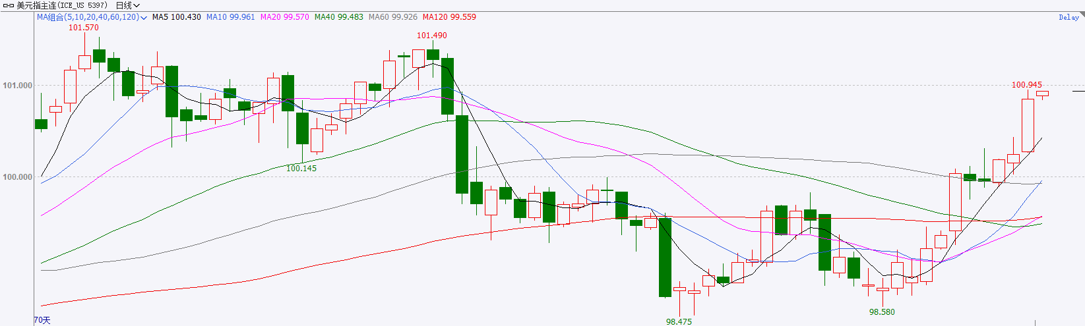
资料来源：iFinD、瑞达国际

S&P500
截至9月23日，标普500指数下跌0.75%至7706.03；迷你标普500主力合约下跌0.7%至7772.75点。经济数据与货币政策上，美国9月标普全球制造业、服务业、综合PMI均升至阶段性高位。数据公布后，美联储10月加息预期快速升温，美债收益率集体走高。对此，美联储理事巴尔表示，可能需要进一步加息以压低通胀。地缘局势上，伊朗总统佩泽希齐扬在联合国大会上发表讲话称，在伊朗受到制裁的情况下，不能允许霍尔木兹海峡被自由使用。伊朗总统的表态使得原有对于霍尔木兹海峡开放的预期落空，国际油价反转上行，也进一步施加通胀上行的预期。整体来看，地缘局势仍在反复拉锯，美债收益率在美联储收紧货币政策的环境下不断走高，压制美股上行。
图表2：S&P500走势图
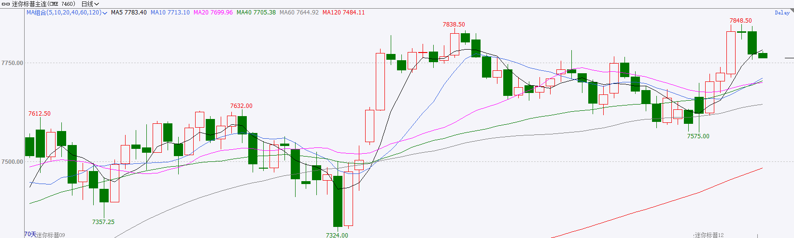
资料来源：iFinD、瑞达国际

富时中国A50
截至9月23日，富时中国A50指数下跌0.71%至14539.07；新交所富时A50期指主力合约下跌0.82%至14534。海外方面，经济数据与货币政策上，美国9月标普全球制造业、服务业、综合PMI均升至阶段性高位。数据公布后，美联储10月加息预期快速升温，美债收益率集体走高。对此，美联储理事巴尔表示，可能需要进一步加息以压低通胀。国内方面，经济基本面，8月份，国内社零、固投增速进一步回落，而进出口、规上工业增加值增速较上月加快，主要受到高新技术产品出口价格上涨支撑。资金面，8月非银存款同比少增，居民存款-M2增速负剪刀差进一步收敛。整体来看，国内经济K型分化仍在延续，经济呈现外需强、内需弱，传产弱，科技强的特点。同时，海外货币政策收紧的预期带动美债收益率再度上行，A股面临的外部压力依旧明显。
图表3：富时中国A50走势图
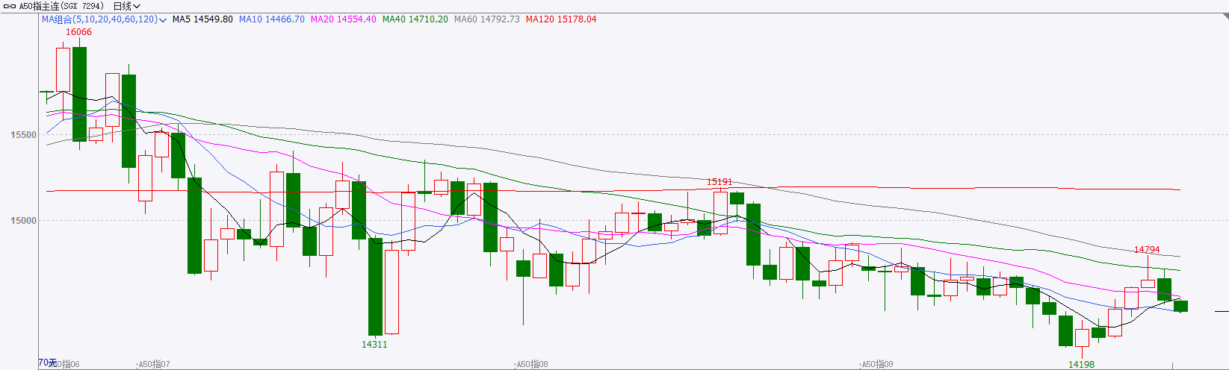
资料来源：iFinD、瑞达国际

铜
隔夜COMEX铜小幅回落，报收6.7915元/磅，涨跌幅-0.65%。国际方面，美国9月服务业PMI升至近五年新高、制造业PMI升至逾四年新高，叠加投入成本因油价上涨而加速攀升，市场重新点燃对美联储进一步加息的担忧。美联储理事巴尔表态称实现通胀目标的风险已上升、进一步加息可能是必要的。国内方面，工信部副部长余晓晖表示，要坚持应用牵引、适度超前、系统推进新一代通信网建设，推进宽带网络向双万兆演进，推进低轨卫星互联网系统建设，统筹优化国际海陆网络布局，推动算力设施扩容提质，强化算网协同和算力互联。库存方面，截至2026年9月23日，COMEX铜库存为769061短吨，环比+456短吨；LME铜库存为252500吨，环比-1750吨；SHFE每日仓单19088吨，环比-1717吨。美元美债方面，美元指数单边上行，突破101整数关口，日内大涨0.6%，最终收报101.14。美国国债遭遇猛烈抛售、收益率全线飙升并逼近2007年以来高位。基准的10年期美债收益率涨15.4个基点，最终收报5.122%；对美联储政策利率敏感的2年期美债收益率涨15.6个基点至4.912%。操作建议，纽铜主力合约轻仓逢低短多交易，仅供参考。
图表4：铜日线走势图
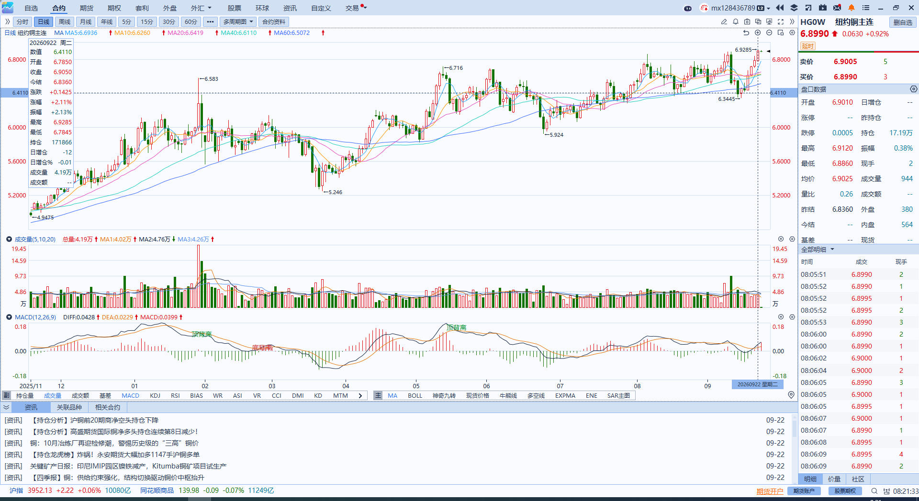
资料来源：iFinD、瑞达国际

黄金
隔夜，国际贵金属期货收盘集体下跌，COMEX黄金期货跌1.67%报4322.70美元/盎司，COMEX白银期货跌3.96%报64.93美元/盎司。经济数据与货币政策上，昨日晚间公布的美国9月标普全球制造业、服务业、综合PMI均升至阶段性高位。数据公布后，美联储10月加息预期快速升温，美债收益率集体走高，10年期美债站上5.1%。对此，美联储理事巴尔表示，可能需要进一步加息以压低通胀。此前，包括明尼阿波利斯联储主席卡什卡利、芝加哥联储主席古尔斯比在内的多位官员均在讲话中对通胀上行的风险表示担忧，且政策选择均指向加息。受到美联储官员持续释放鹰派信号叠加经济数据走强影响，市场对于美联储加息的预期不断升温，美元指数与美债收益率持续走高，对黄金形成压制。地缘局势上，伊朗总统佩泽希齐扬在第81届联合国大会一般性辩论上发表讲话。他表示，伊朗愿意谈判与合作，但不会接受以强权、制裁或军事威胁迫使其让步。在伊朗受到制裁的情况下，不能允许霍尔木兹海峡被自由使用。伊朗总统的表态使得原有对于霍尔木兹海峡开放的预期落空，国际油价反转上行，也进一步施加通胀上行的预期。整体来看，在美联储9月加息落地后贵金属的金融属性有明显强化，而对美联储收紧货币政策的担忧，使得近期美债长短端利差明显收敛，且这一现象由短债利率上行所主导使得黄金近期面临一定程度的回调压力。
图表5：COMEX黄金日线走势图
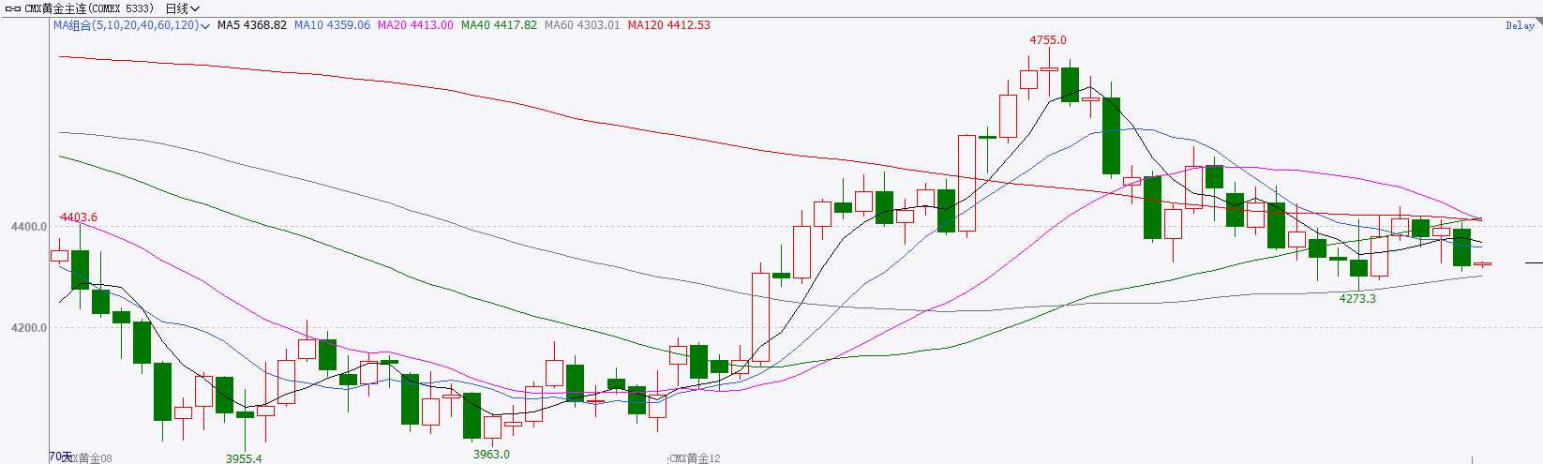
资料来源：iFinD、瑞达国际

ICE原糖
洲际交易所(ICE)原糖期货周三收高，连续第三个交易日上涨。ICE交投最活跃的3月原糖期货收涨0.24美分或1.29%，结算价报每磅18.80美分。
国际方面，巴西农业部数据显示，巴西中南部地区8月下半月甘蔗压榨量为5200万吨，较去年同期增加3.3%；食糖产量回落4.8%至372万吨。另外一方面，乙醇产量同比增长3.5%，达到25.5亿升，因糖厂将更多甘蔗用于生产乙醇，产糖量同比下滑。
美糖主力价格关注上方压力21美分/磅，下方支撑17美分/磅。建议3月 ICE 期糖短期逢低买入多单。
图表6：ICE原糖主力合约价格走势图
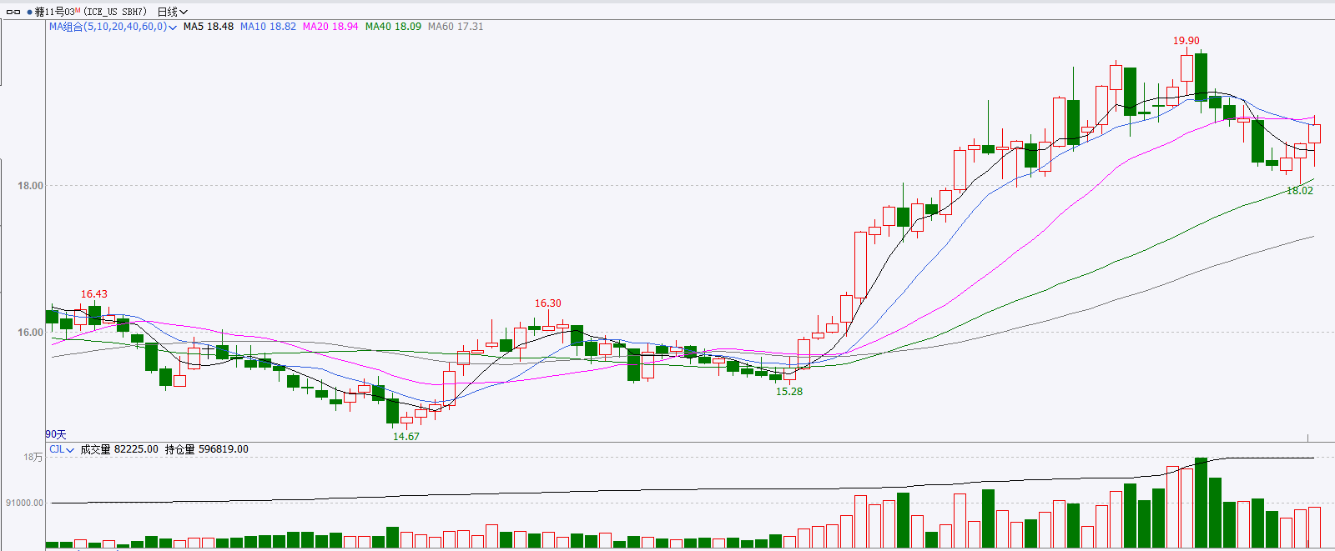
资料来源：iFinD、瑞达国际

ICE棉花
洲际交易所(ICE)棉花期货周三微涨，市场关注美棉出口需求是否会改善。ICE 12月棉花期货合约上涨0.02美分或0.02%，结算价报每磅82.89美分。
国际方面，据美国农业部(USDA)报告显示，9月10日止当周，美国2026/27年度陆地棉出口销售净增7.123万包，较前周减少4%，较前四周均值减少30%。其中，对中国大陆净销售0包；当周美国市场出口装船14.2076万包，较之前一周减少20%，较前四周均值减少26%。当周美棉出口量及装船量环比均减少。
图表7：ICE美棉主力合约价格走势图
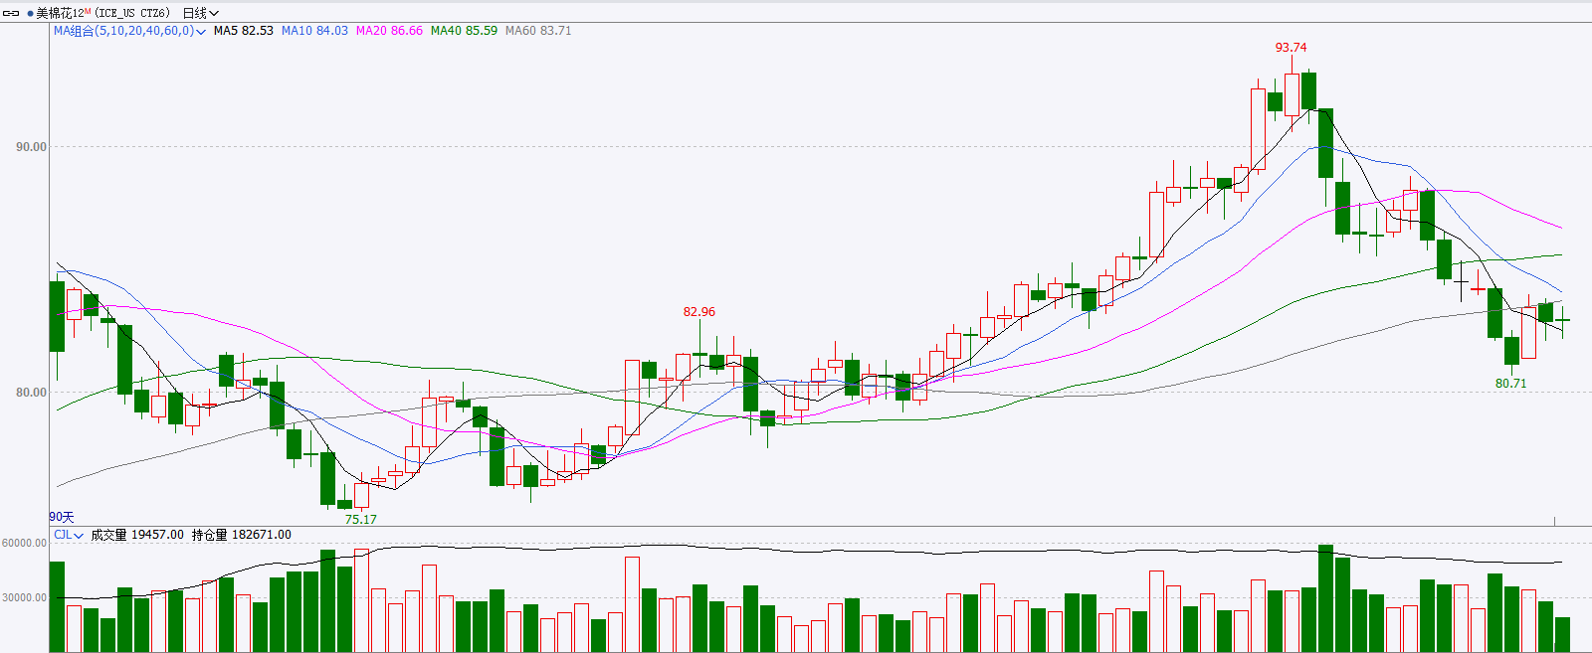
资料来源：iFinD、瑞达国际

△ 免责声明
此报告由瑞达国际所编制。本报告采用之资料及意见均相信可靠及准确，但本公司并不对各分析或有关资料之可靠性及准确性作出全面性保证。本报告只供客户或读者作参考之用，客户或读者不应完全依靠本报告内容作为投资准则。
本报告之资料及意见如有任何更改，恕不另行通知。本报告并非及并无意图构成任何作价或招揽进行买卖本报告 提及的商品。本公司不会对任何因依靠本报告作出任何买卖而引致之任何损失承担任何责任。



24小时客服电话： 00852 - 25342000/86 - 13603059885
24小时传真电话： 00852 - 25632368
客服邮箱： cs@ruida- int . com
客服QQ： 203195058/2938472186
网址：www. ruida- int . com
地址: 香港湾仔菲林明道8号大同大厦17楼05 - 06室

